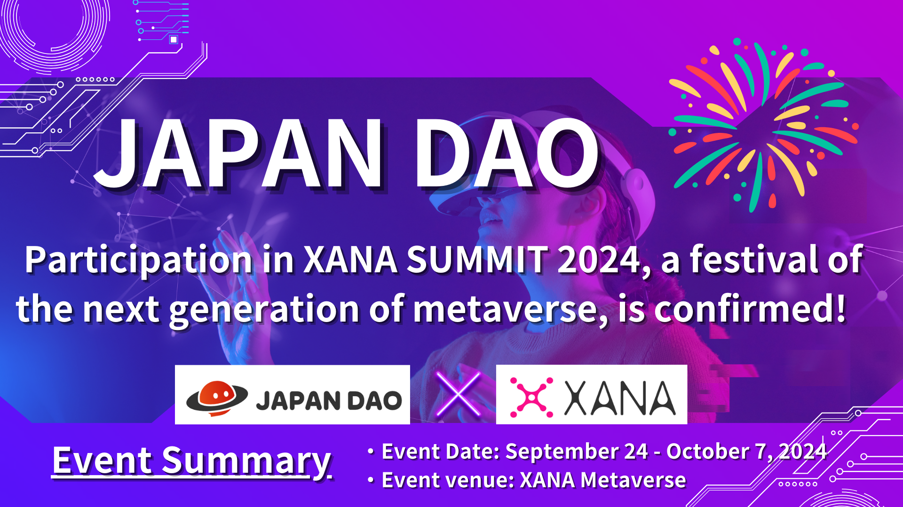

**JAPAN DAO participe à l'événement Metaverse de nouvelle génération 'XANA SUMMIT 2024!'**

**Bonjour à tous!**

**Nous avons des nouvelles passionnantes à partager avec vous aujourd'hui. JAPAN DAO a confirmé sa participation à 'XANA SUMMIT 2024,' l'un des plus grands événements Web3 de l'année.**

**Dans cet article, nous vous proposons un aperçu détaillé de ce qu'est XANA SUMMIT 2024, de l'importance de la participation de JAPAN DAO, ainsi que des avantages et des perspectives d'avenir attendus.**

**Lisez jusqu'à la fin!**

# Qu'est-ce que XANA SUMMIT 2024?

Tout d'abord, regardez la vidéo de présentation de XANA SUMMIT 2024. Cette vidéo met en lumière les aspects généraux de l'événement et ses attractions, vous offrant un aperçu des expériences que vous pouvez attendre dans le metaverse.

XANA SUMMIT 2024 est un festival de nouvelle génération organisé par XANA, une plateforme offrant des expériences en AI, Web3.0 et metaverse. Cet événement combine des technologies numériques de pointe et du divertissement, avec les points forts suivants:

* Se déroule sur deux semaines dans le metaverse.
* Les participants du monde entier se rassemblent dans un espace metaverse, libérés des contraintes de localisation physique.
* Une vitrine des dernières technologies, y compris Web3.0, AI et divertissement.
* Participation mondiale de projets, entreprises, DAO, célébrités, artistes, créateurs et communautés.

XANA SUMMIT n'est pas seulement une exposition technologique; c'est aussi un lieu pour explorer les possibilités futures grâce à des interactions, des apprentissages et du divertissement entre les participants. Le fait qu'il se déroule dans le metaverse permet aux participants d'interagir en temps réel dans un espace virtuel et de partager de nouvelles expériences, ce qui en fait un attrait majeur.

# Aperçu de l'événement XANA SUMMIT 2024

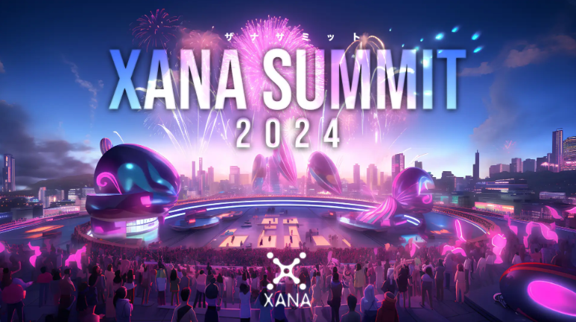

Source : XANA

## Aperçu de l'événement

Nom de l'événement : XANA SUMMIT 2024  
Organisateur : XANA  
Lieu : Metaverse XANA  
Date : 24 septembre 2024 - 7 octobre 2024 (14 jours)

## Contenu de l'événement

* Sessions de discussion avec les meilleurs leaders : Discussions sur des sujets de pointe tels que Web3.0, AI, et technologies spatiales.
* Expositions d'entreprises : Présentations interactives des derniers produits et services au sein du metaverse.
* Performances d'artistes : Spectacles en direct de musique, d'art et de performances.
* Réseautage : Événements pour promouvoir les interactions entre les participants et le jumelage d'affaires.

# À propos de XANA

XANA est une plateforme metaverse avancée Web3.0 qui combine des technologies AI, metaverse et Web3.0, offrant à chacun 'un autre moi' et 'un autre lieu'.

Elle propose un monde où chacun peut facilement créer des avatars, des espaces et des jeux, acheter et vendre des actifs, et réaliser leur potentiel en devenant ce qu'ils veulent être.

## Caractéristiques principales

* Plateforme Metaverse : XANA offre un espace virtuel où les utilisateurs peuvent jouer ou mener des affaires.
* NFT et jeux : XANA propose des jeux Web3.0 utilisant des IP de personnages célèbres, tels que NFTDuel, qui met en vedette des cartes de CryptoNinja, Ultraman et Astro Boy.
* Monnaie native XETA : XETA est la principale monnaie utilisée dans le métaverse de XANA et sur le marché NFT 'XANALIA'.
* Collaborations notables : Collaborations avec des personnages emblématiques japonais tels que CryptoNinja, Ultraman et Astro Boy.

# Les principales collections NFT de XANA

## XANA: GENESIS

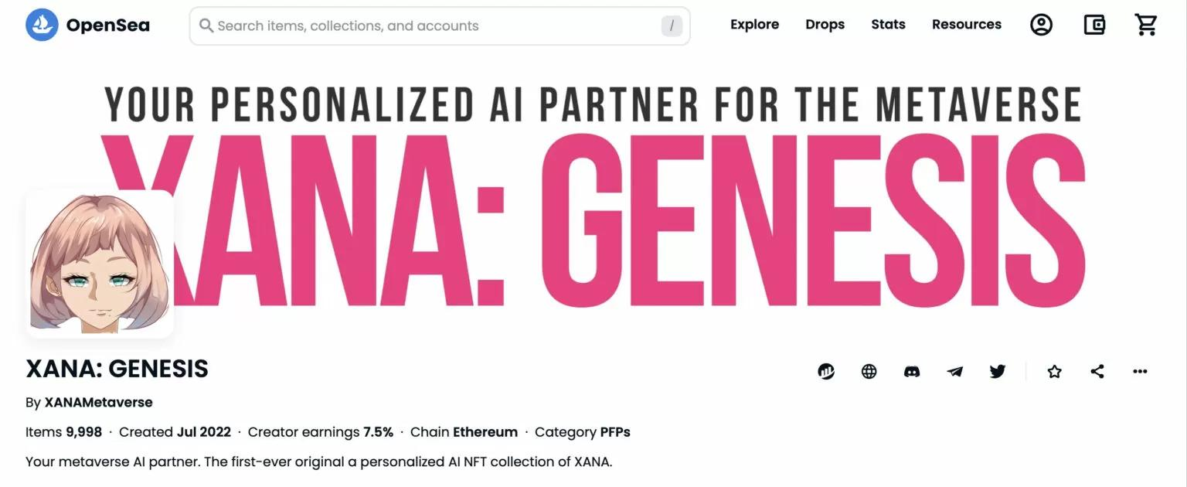

La première collection NFT AI originale de XANA.

Fonctionne comme un partenaire AI dans le métavers.

9 997 NFT publiés (mai 2023).

## XANA x BreakingDown NFT



Collaboration avec l'entreprise de divertissement en arts martiaux, BreakingDown.

Des milliers d'avatars génératifs uniques.

Les détenteurs de NFT peuvent utiliser des avatars dans le métavers XANA.

Publié le 31 mars 2023 et épuisé en 10 minutes.

## XANA: LAND



Les NFT de terrains dans le métavers de XANA.

Disponible en trois tailles : Commun, Rare et Super Rare.

Les acheteurs peuvent créer librement du contenu tel que des jeux et des événements.

## XANA: PENPENZ x CryptoNinja

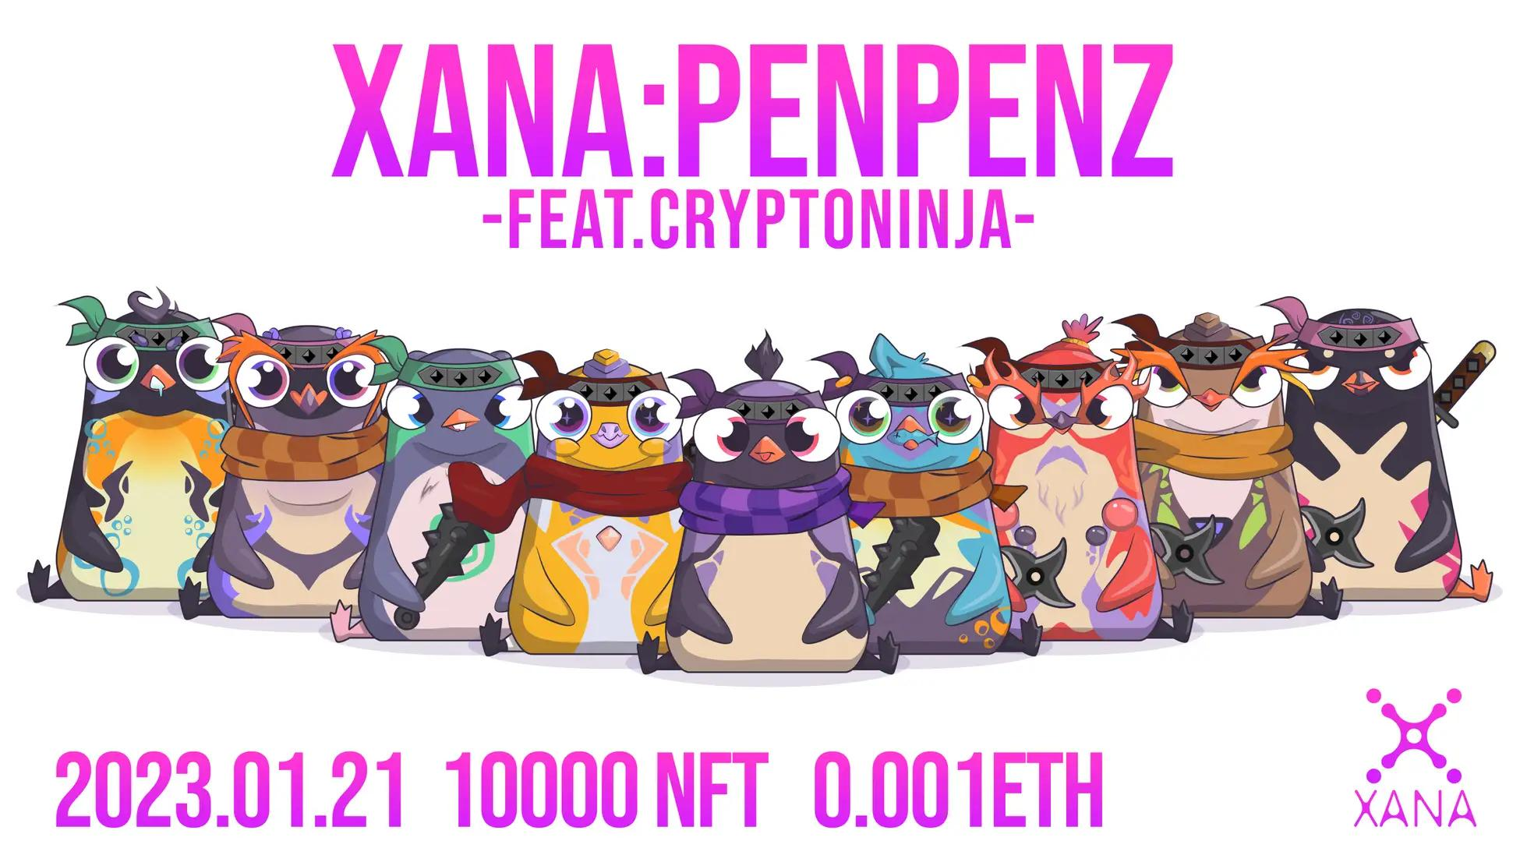

Collaboration avec la plus grande communauté DAO du Japon, CryptoNinja.

10 000 personnages de pingouins uniques.

Lancé le 25 février 2023, distribué sous forme de free mint.

# Importance et perspectives de la participation de JAPAN DAO au XANA SUMMIT 2024

## Principales raisons de la participation

La principale raison de la participation de JAPAN DAO au XANA SUMMIT 2024 est sa forte résonance avec la plateforme metaverse innovante offerte par XANA et sa philosophie centrée sur les créateurs. La vision de XANA est parfaitement alignée avec la direction que vise JAPAN DAO, offrant une excellente opportunité de co-créer de nouvelles expériences culturelles.

## Résultats attendus et perspectives d'avenir

* Fusion de la technologie numérique et de l'art : Les créateurs de JAPAN DAO offriront de nouvelles expériences culturelles dans le métavers.
* Augmentation de la reconnaissance internationale : Le XANA SUMMIT offre une chance de promouvoir la culture japonaise et la technologie blockchain dans le monde entier.
* Création de nouvelles opportunités commerciales : Renforcer les collaborations avec les gouvernements locaux et les entreprises pour développer de nouveaux projets transfrontaliers.

# Conclusion

La participation de JAPAN DAO au 'XANA SUMMIT 2024' est une occasion remarquable de mettre en avant la culture japonaise à travers le monde grâce au pouvoir du metavers et de la technologie numérique.

En organisant cet événement dans le metavers, il permet une interaction en temps réel avec des participants du monde entier, offrant de nouvelles expériences culturelles au-delà des contraintes physiques.

JAPAN DAO devrait tirer parti de cet événement pour poursuivre la fusion de la technologie numérique et de l'art, accroître la reconnaissance internationale et créer de nouvelles opportunités commerciales.

Restez informé des dernières nouvelles en suivant le compte officiel X et Discord de JAPAN DAO. Expérimentons ensemble l'avenir du Web3!

Si vous êtes intéressé par JAPAN DAO, veuillez suivre et soutenir le 'JAPAN DAO Magazine' 💛

Compte X officiel : https://twitter.com/japannftmuseum

Discord officiel : https://discord.com/invite/japandao

Instagram officiel : https://www.instagram.com/japannftmuseum/